Solaris U18 nr rej. WX 56137 nr tab. 8810
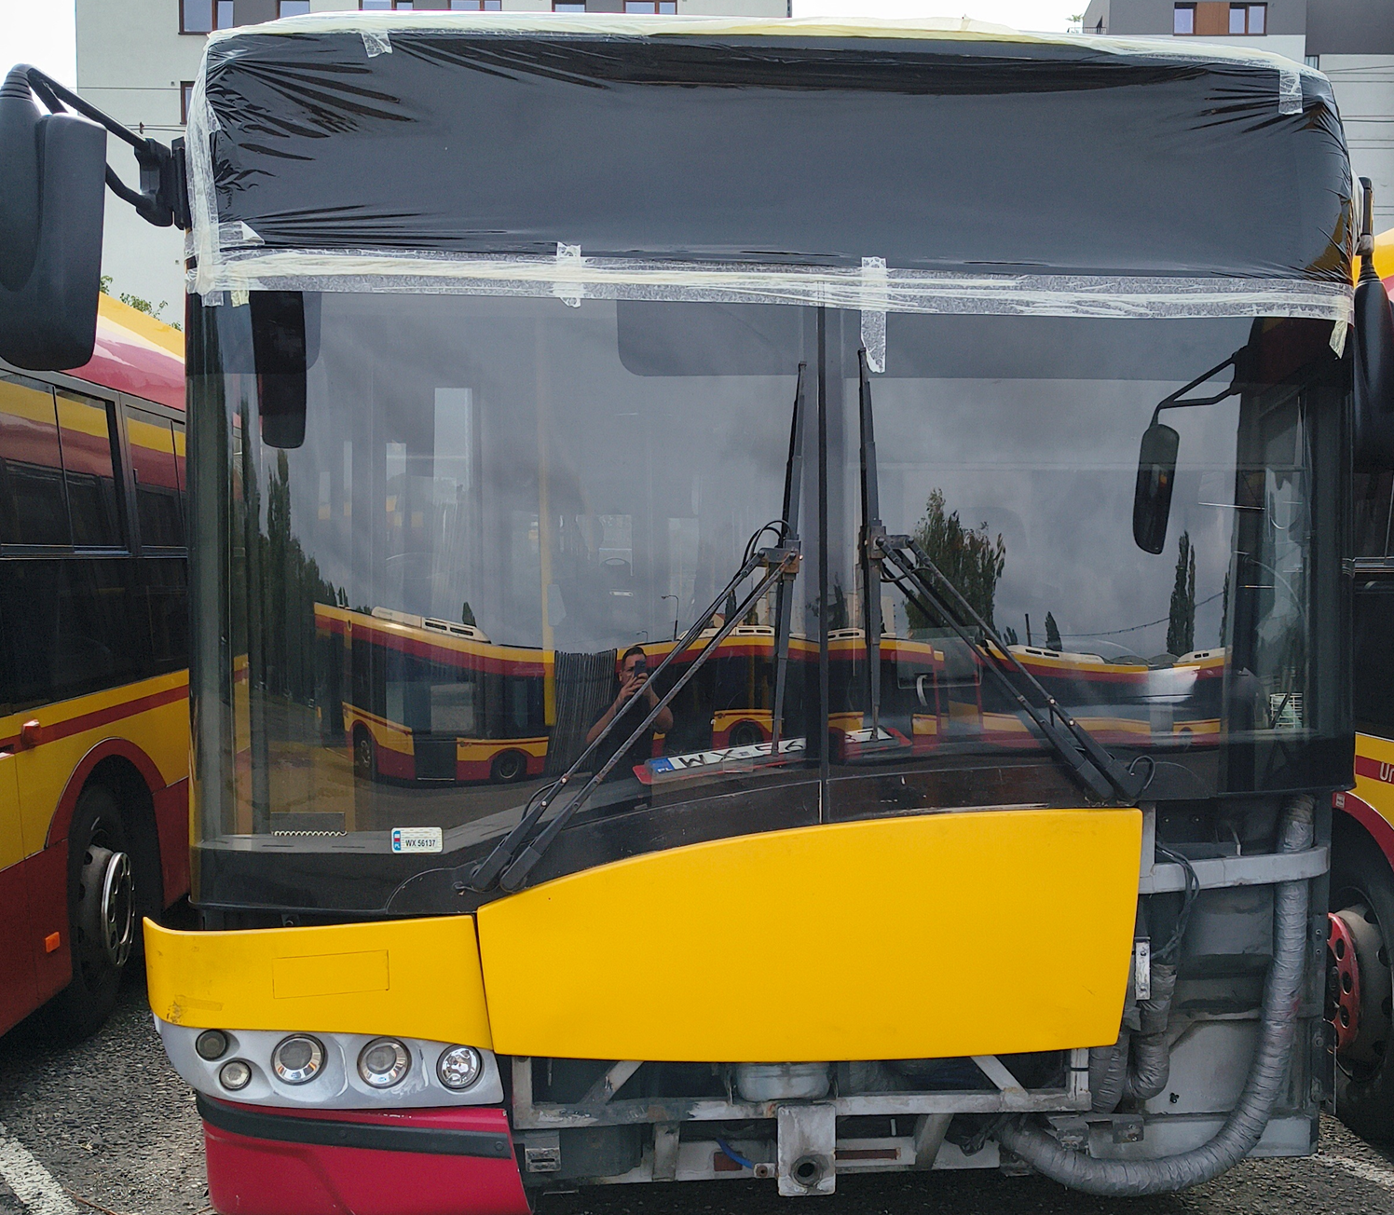

Solaris U18 nr rej. WX 55929 nr tab. 8818
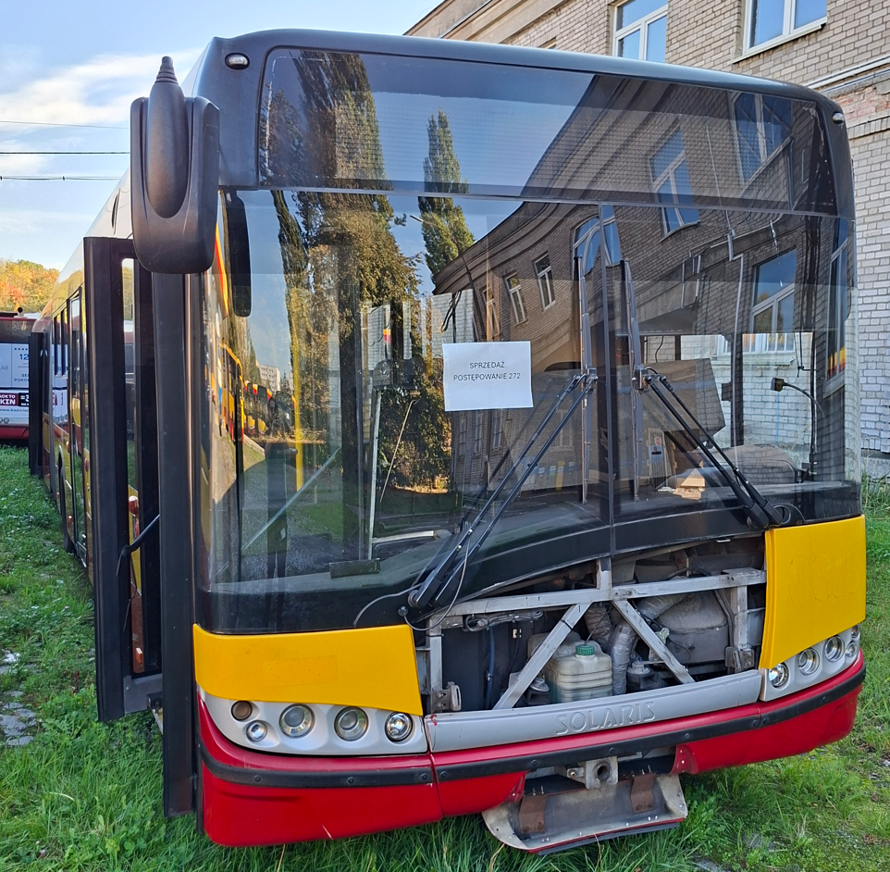
Solaris U18 nr rej. WX 55239 nr tab. 8854
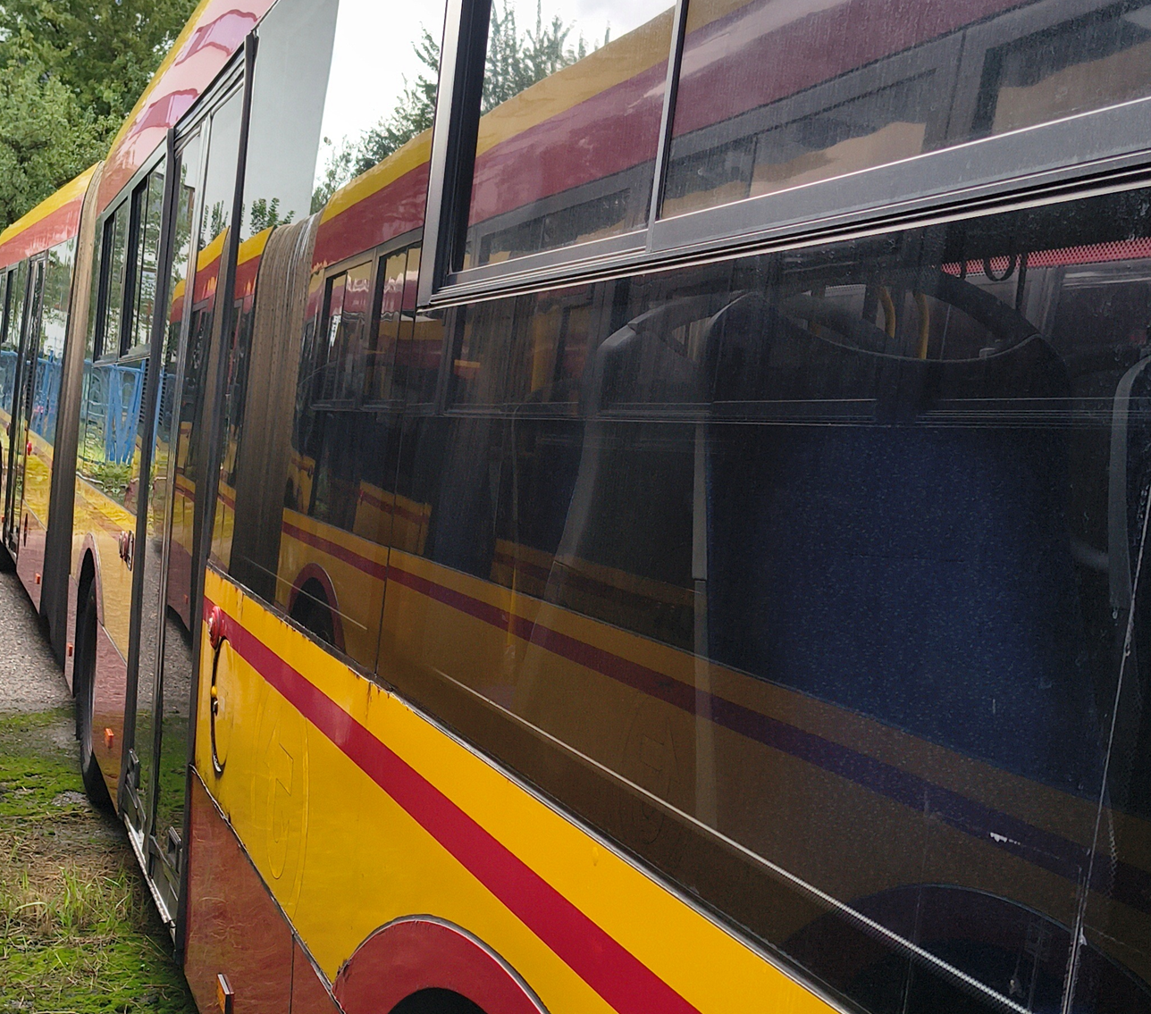 | 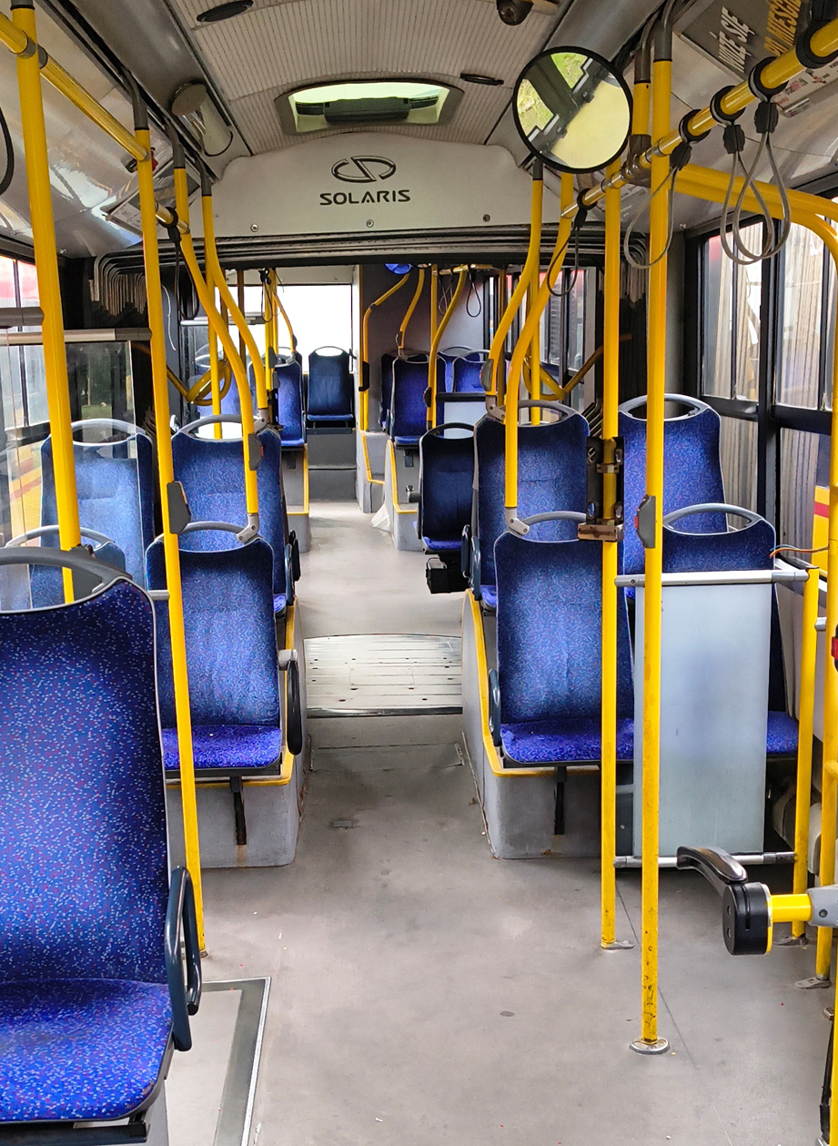
Solaris U18 nr rej. WX 53960 nr tab. 8858
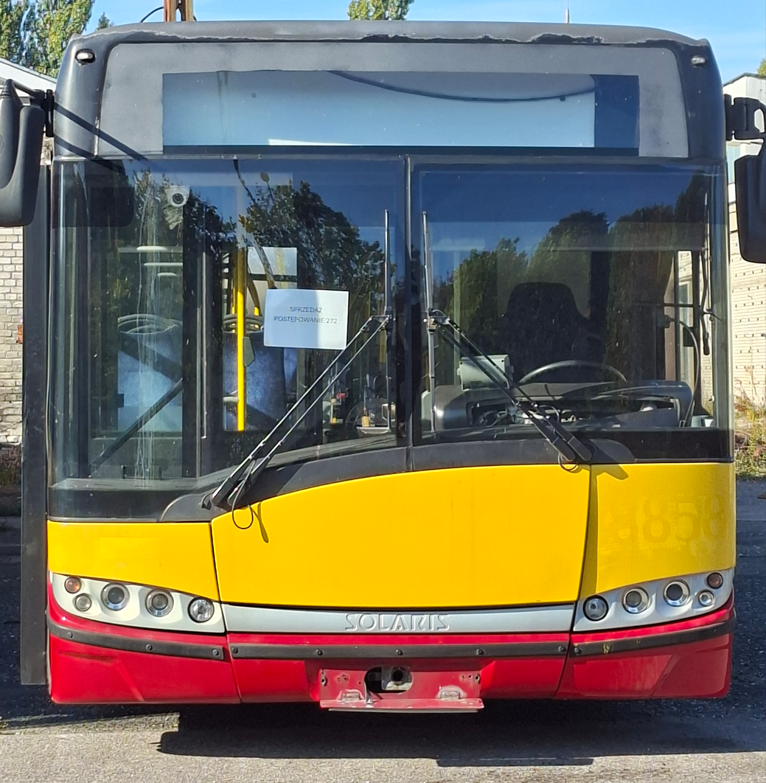

Solaris U18 nr rej. WX 56036 nr tab. 8860
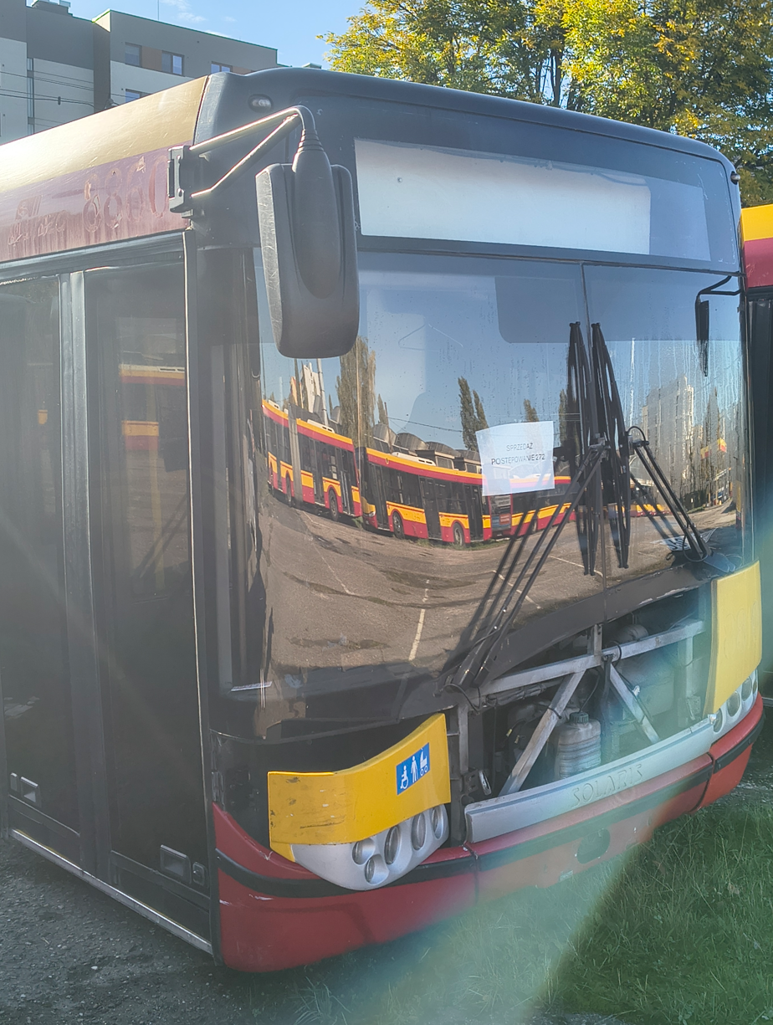 | 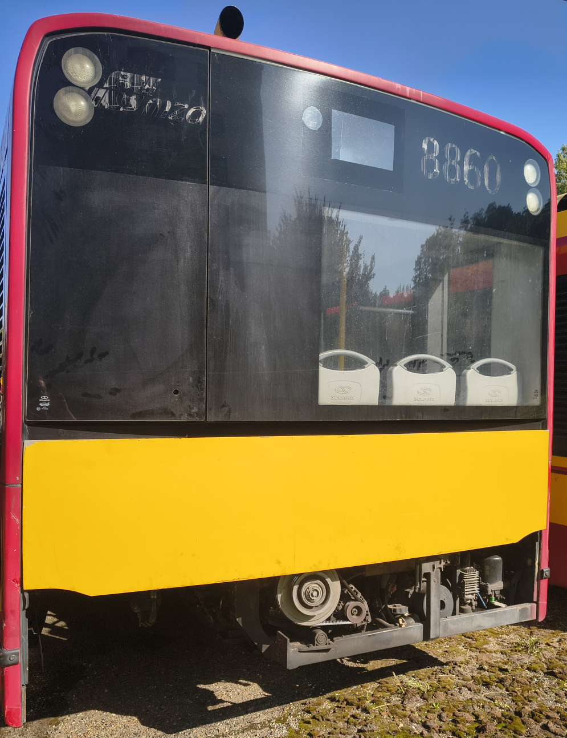
Solaris U18 nr rej. WX 56266 nr tab. 8863
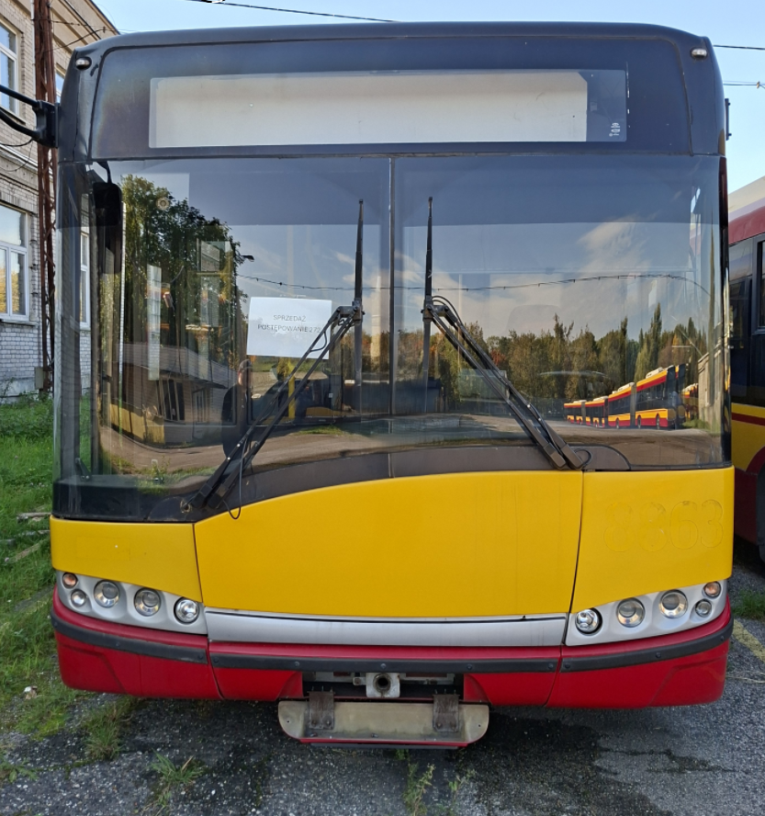 | 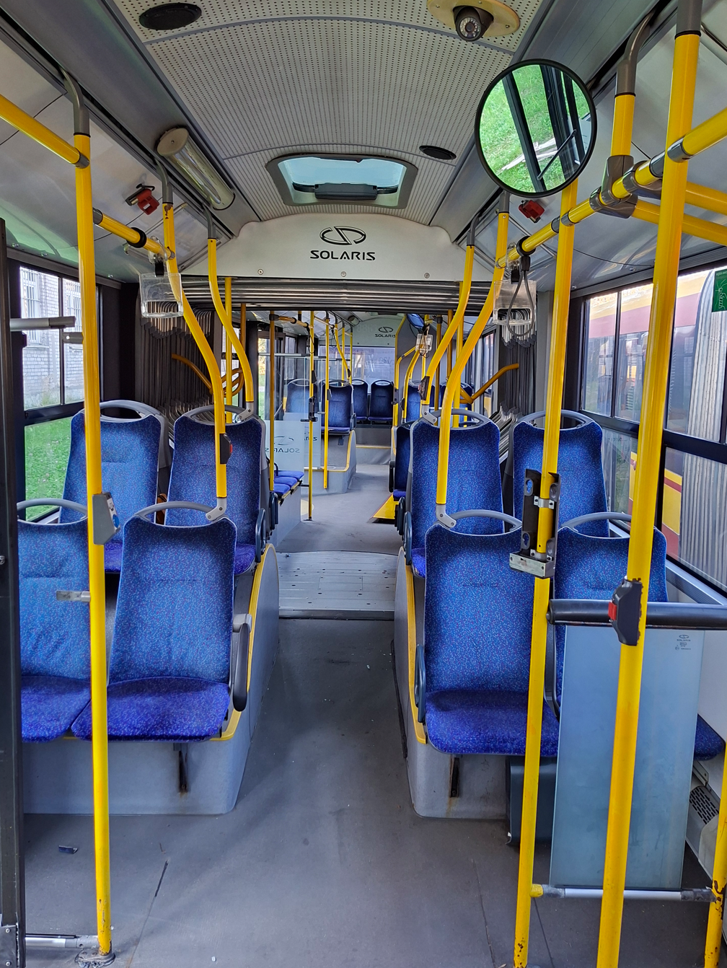
Solaris U18 nr rej. WX 56265 nr tab. 8865
 | 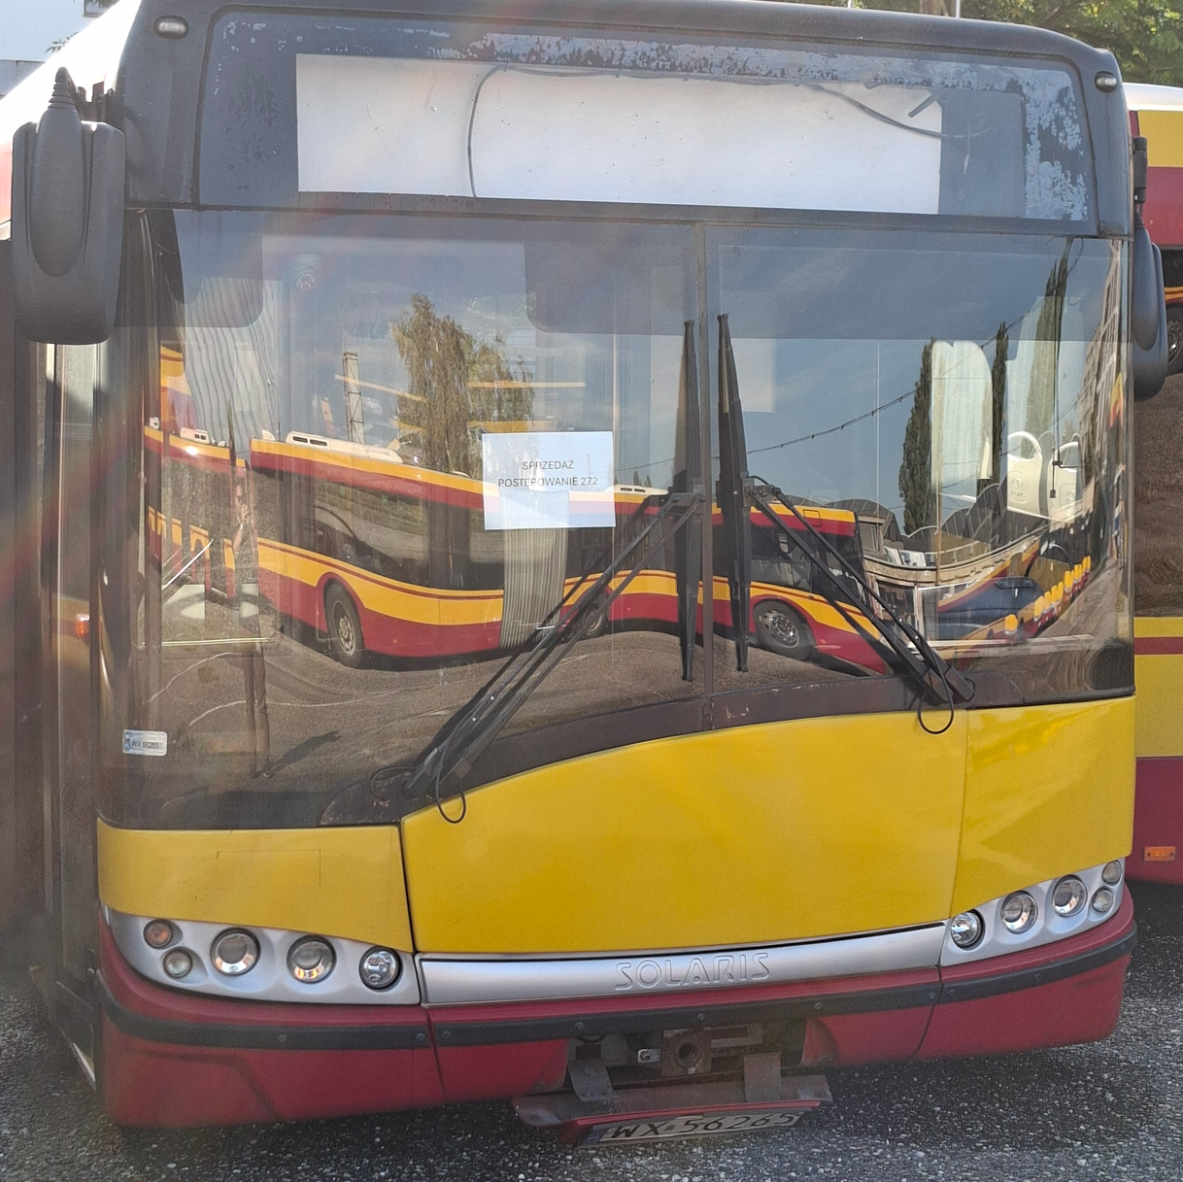
Solaris U18 nr rej. WX 56236 nr tab. 8867
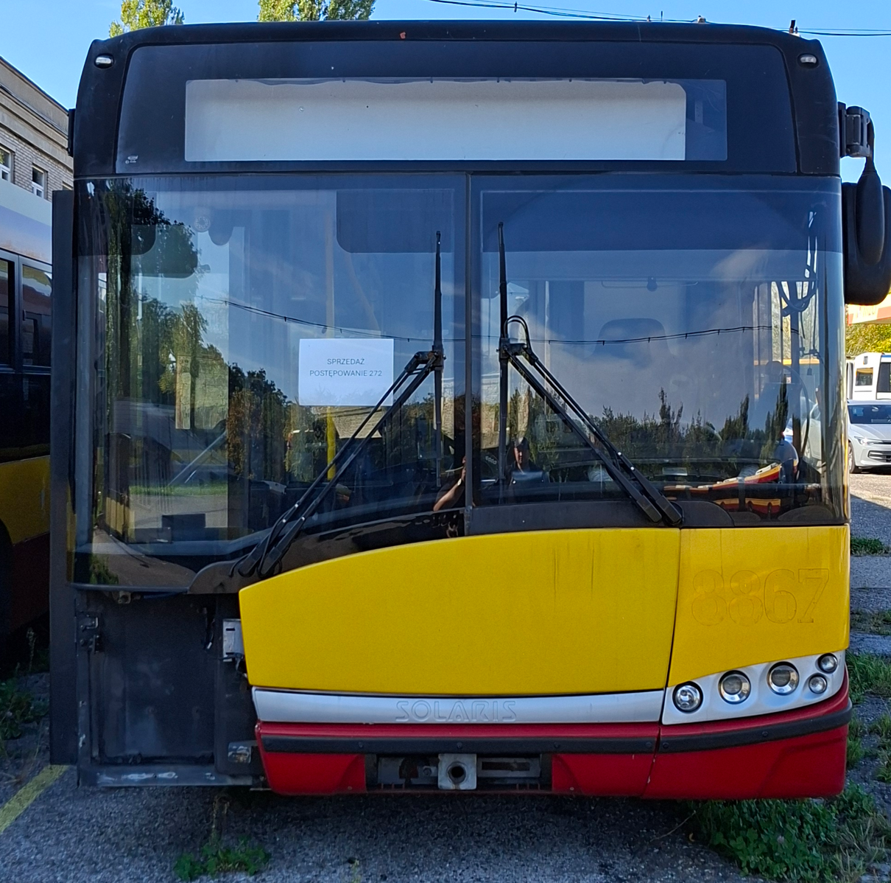
Solaris U18 nr rej. WX 56220 nr tab. 8878
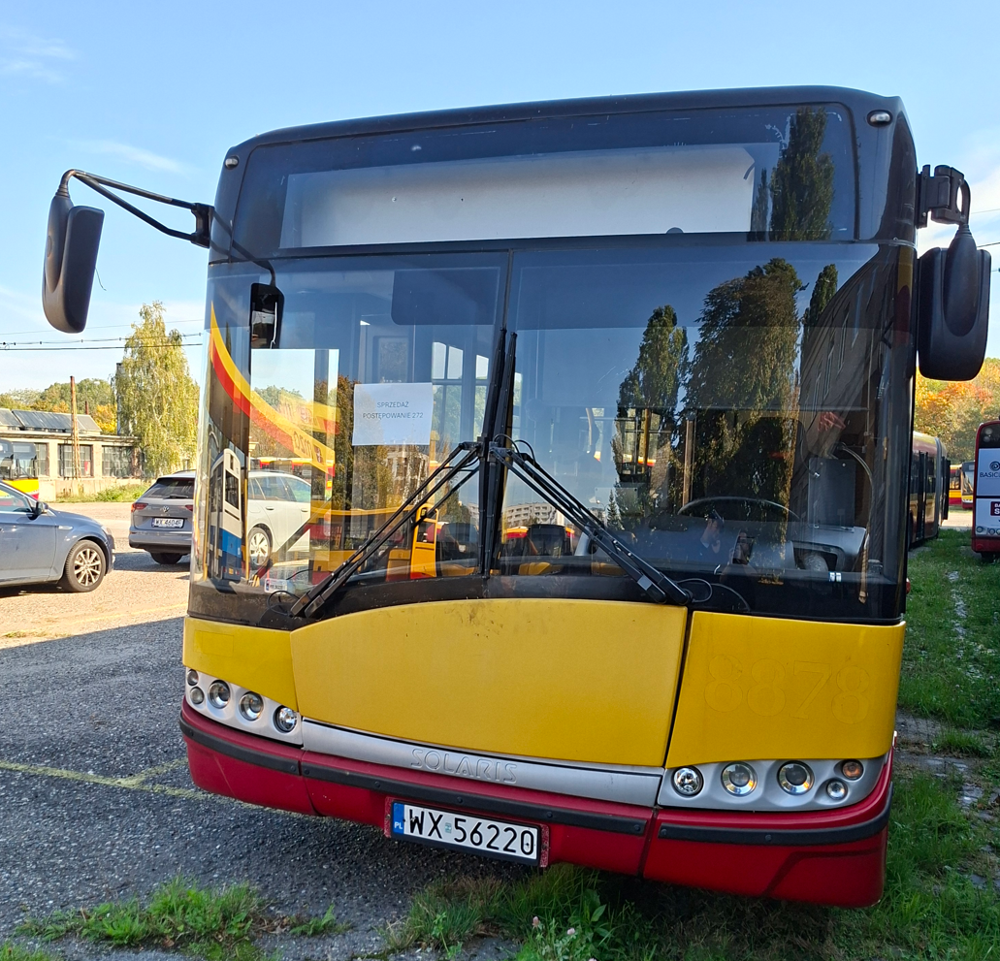
Solaris U12 nr rej. WI 0428G nr tab.1500
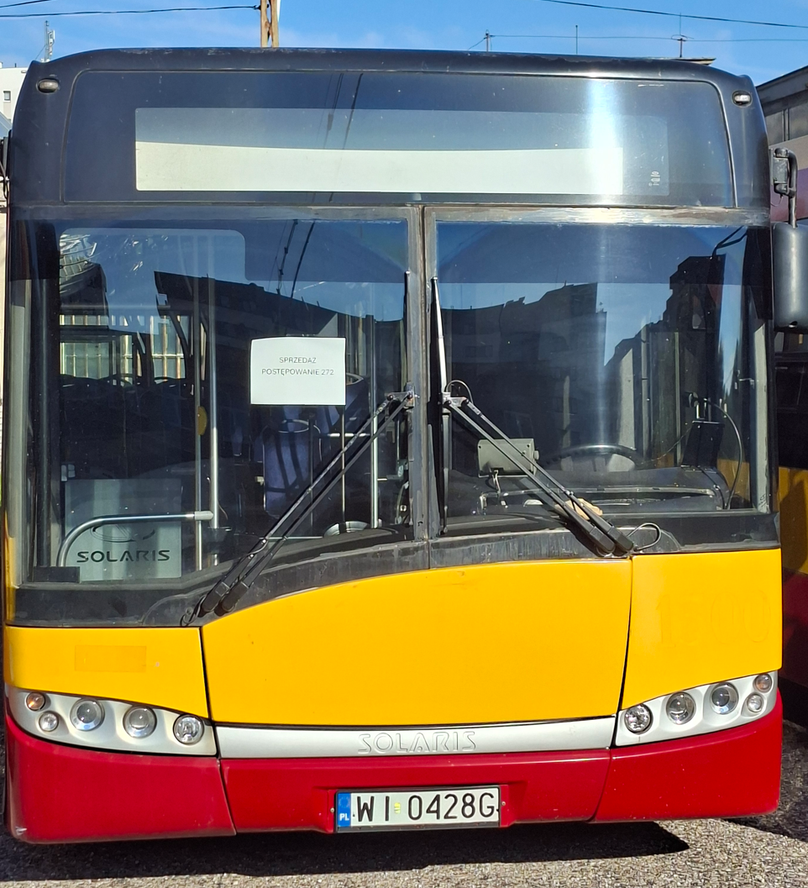 | 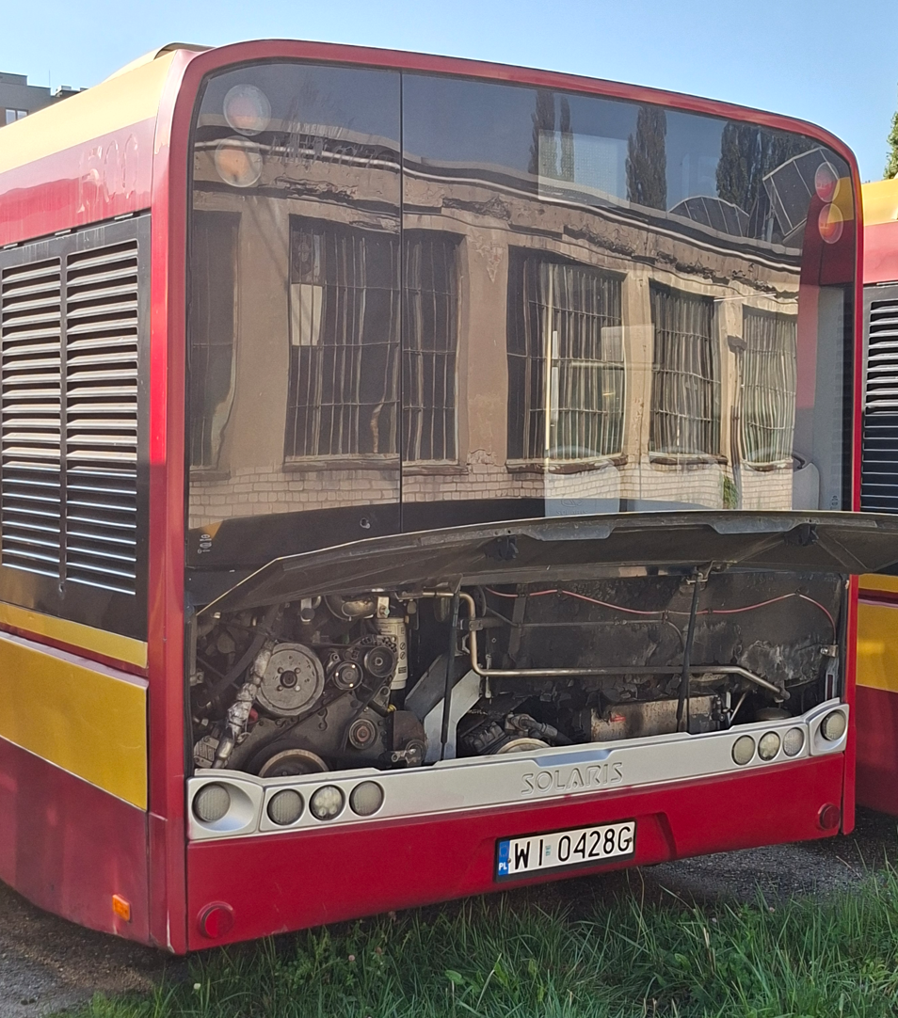
Solaris U12 nr rej. WX 55751 nr tab. 1800
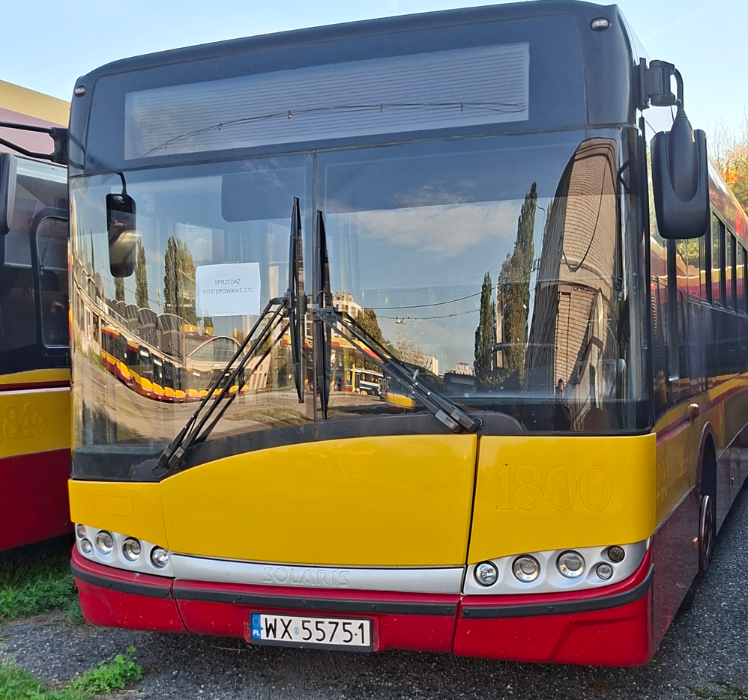 | 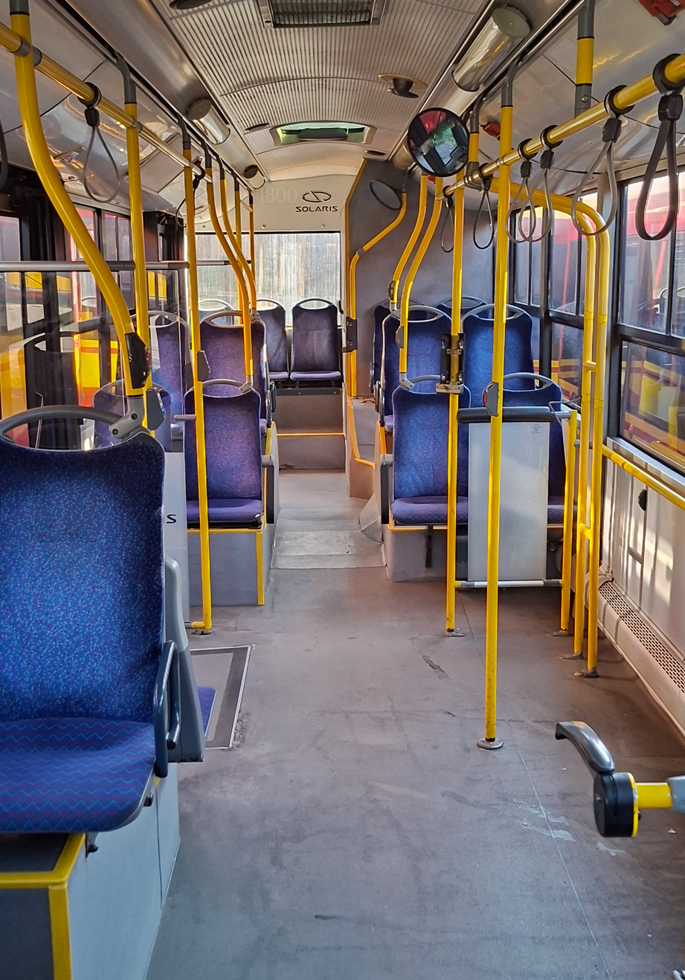
Solaris U12 nr rej. WX 55674 nr tab. 1801
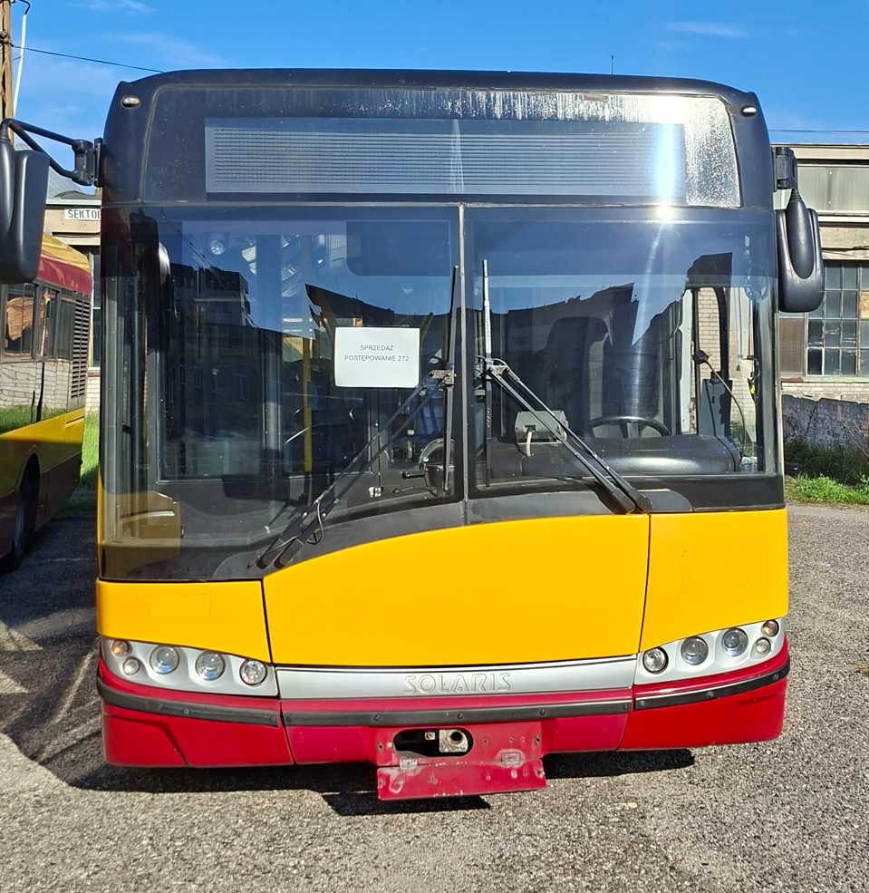 | 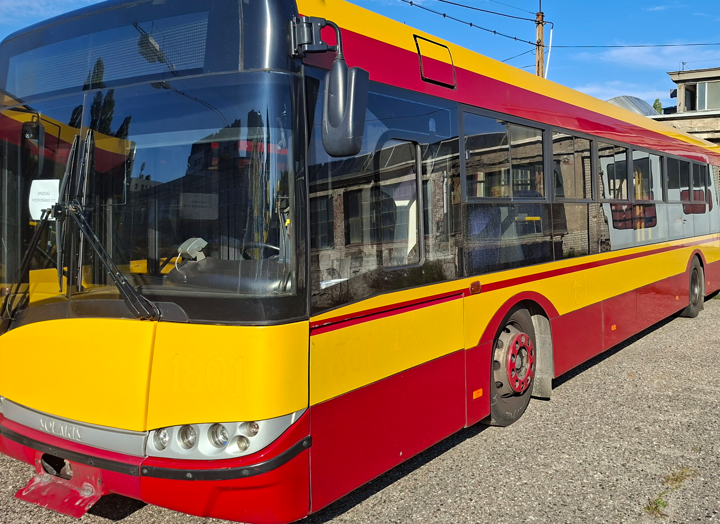
Solaris U12 nr rej. WX 55675 nr tab. 1802
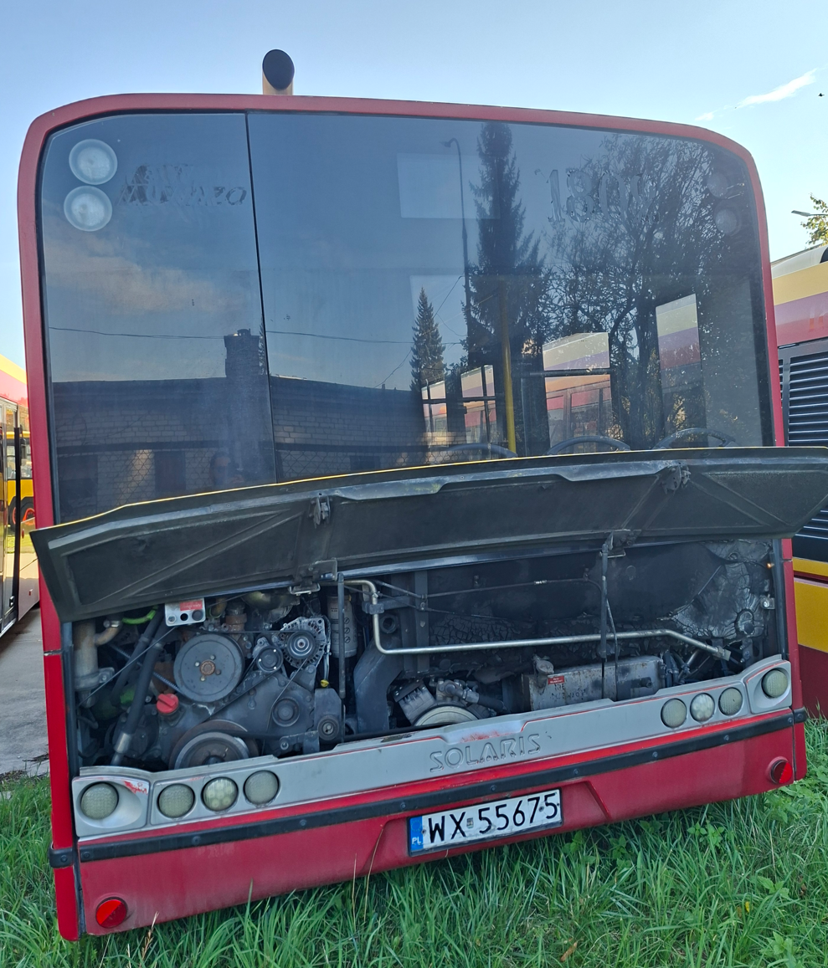 | 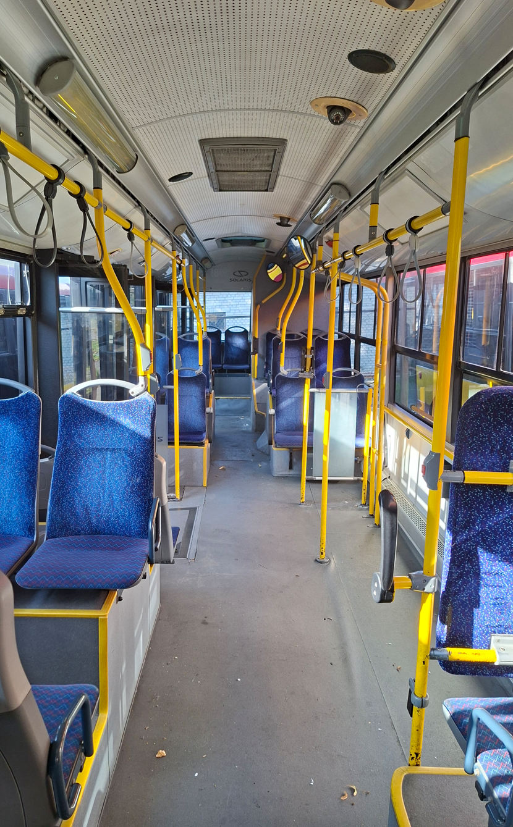
Solaris U12 nr rej. WX 55901 nr tab. 1810
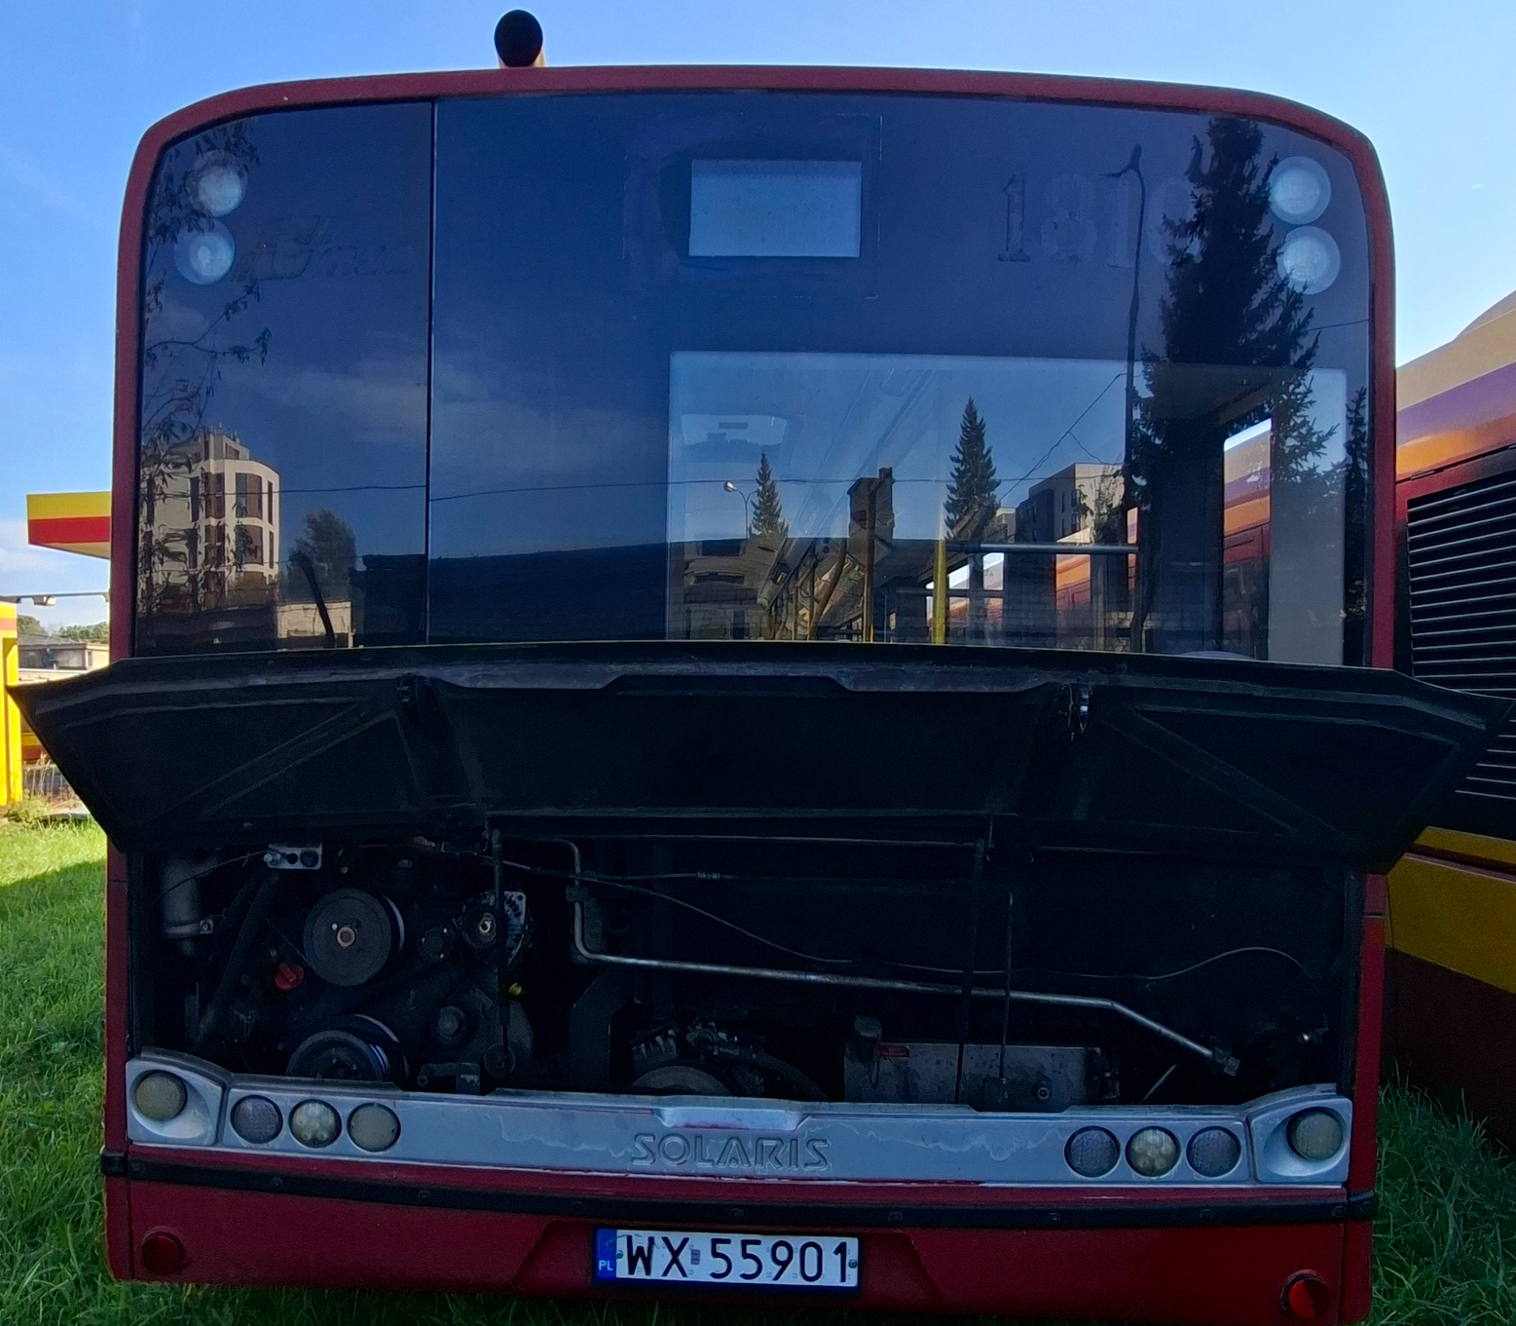 | 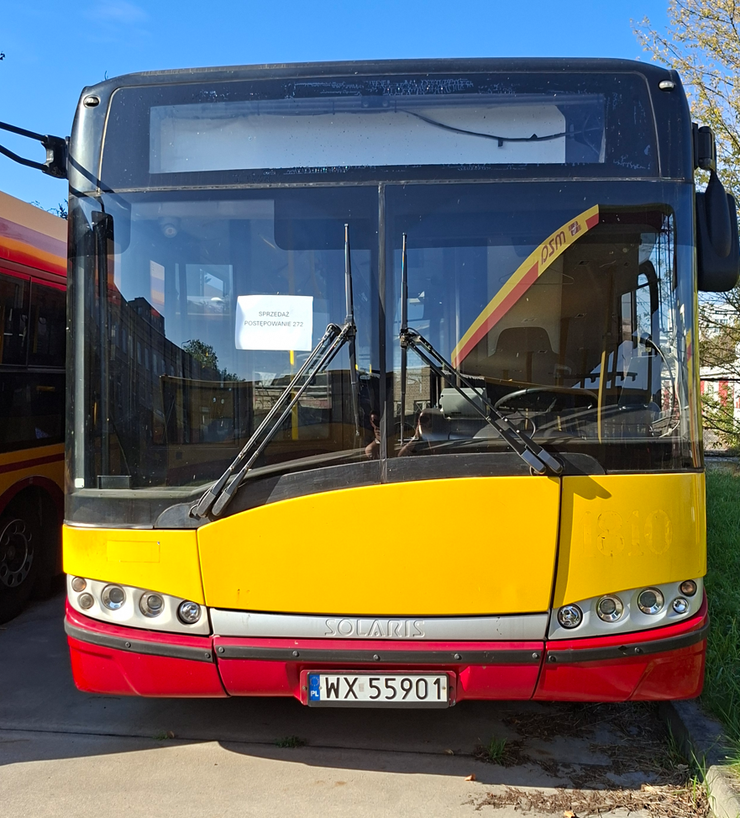
Solaris U12 nr rej. WX 55951 nr tab. 1830
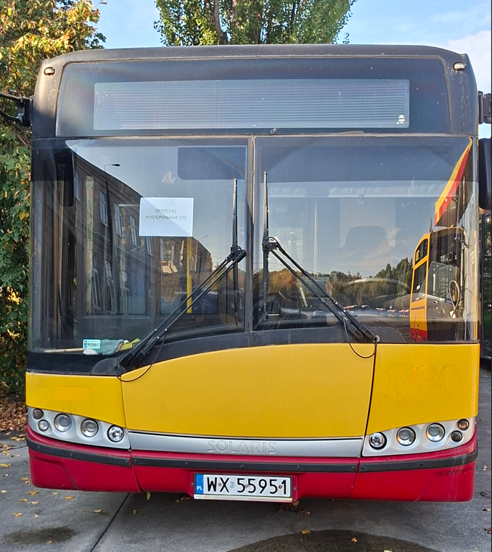 | 